令和４年度
職員紹介

〈園 長〉 〈副園長〉 〈事務長〉 〈事務兼保育士〉
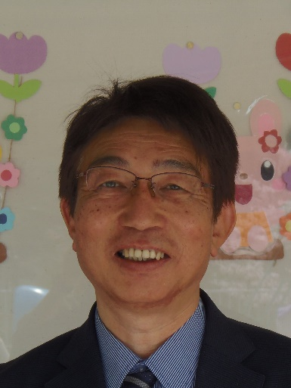
今井常夫 木出﨑志帆 菅 絵美 渡辺まゆみ
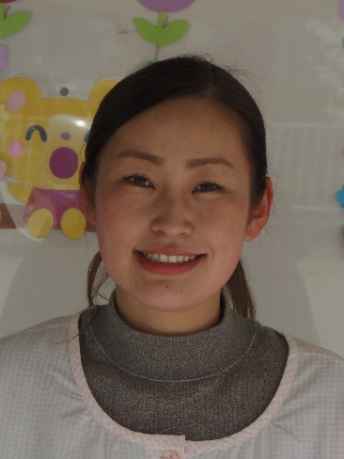
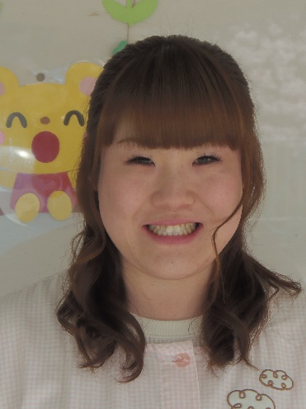
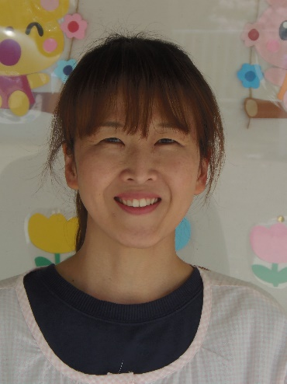

〈保育主任兼 〈年長組担任〉 〈年中組担任〉 〈年中組副担任〉
年長組副担任〉 白川美穂 森田和花菜 荒井美穂子（本年度より）
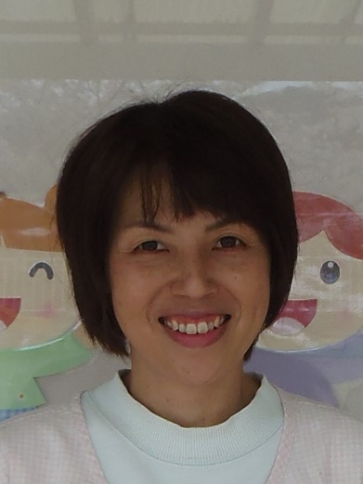
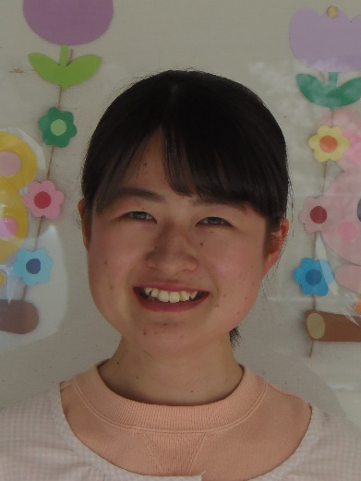
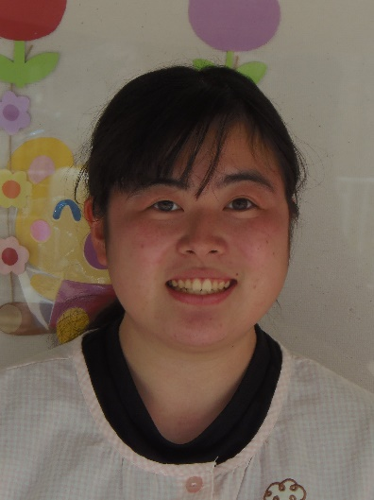
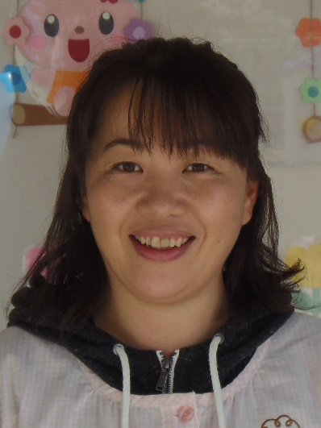
山田友美

〈年少組担任〉 〈年少組副担任〉 〈副園長代行兼保育部担任〉 〈保育部副担任〉
村井 海音 高橋裕美子 椎熊弘美 石井真砂代
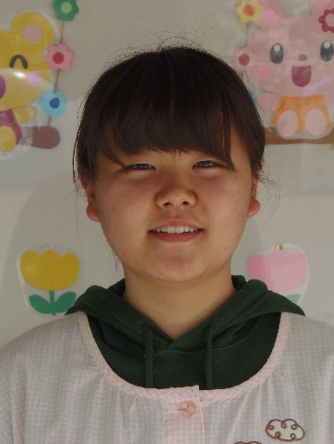
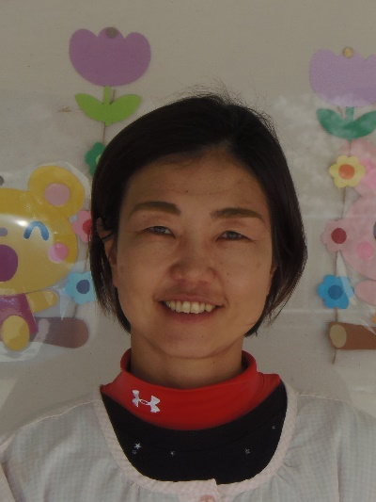
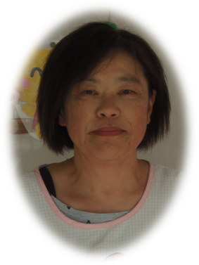
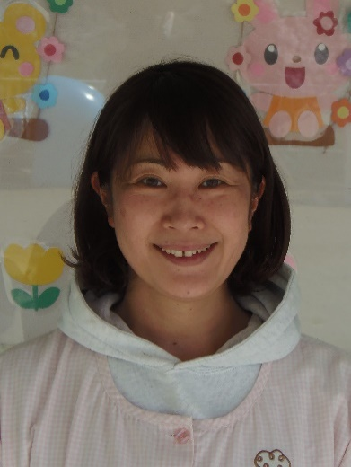

〈栄養士〉 <支援員兼調理員〉 <支援員兼調理員〉 〈調理員〉
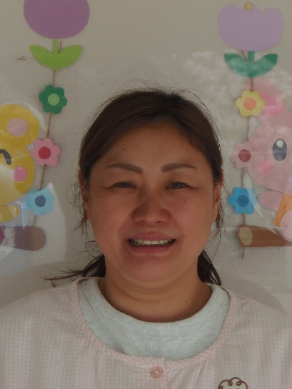
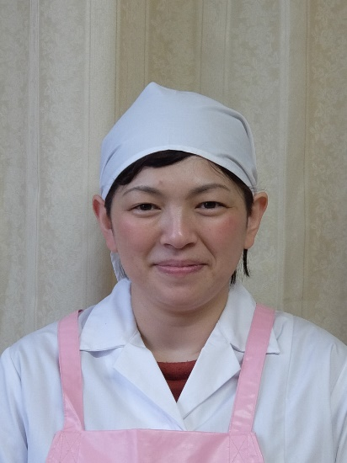
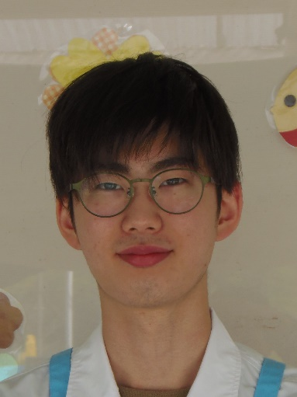
金井 陽 藤江弥生 小出照美 嶋野富佐恵
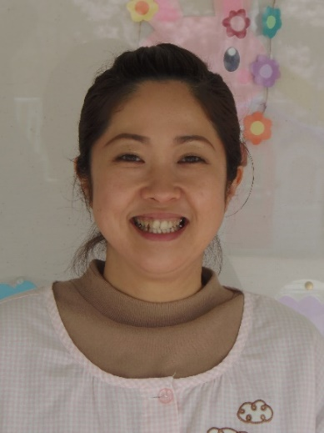

〈通園バス運転手〉 〈通園バス運転手〉
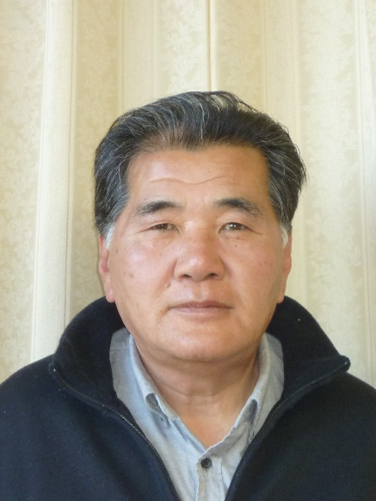
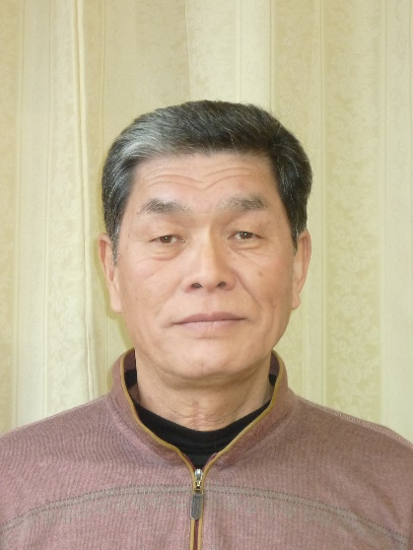
髙島弘光 藪下俊之

「おはよう！」から「さようなら！」までの時間をたくさんの笑顔とキラキラ光る子どもたちの眼差しで過ごせるよう職員一同保育に努めていきたいと思いますのでよろしくお願いします。

〈体育指導講師〉 〈英語指導講師〉
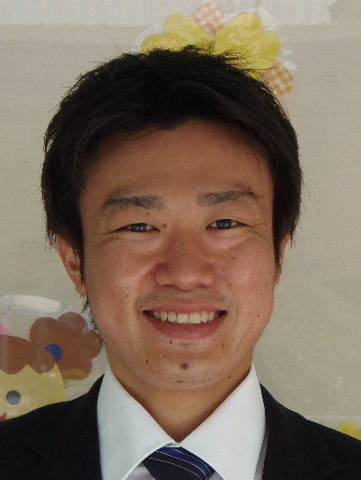
荒井和洸 宮崎亜矢子

